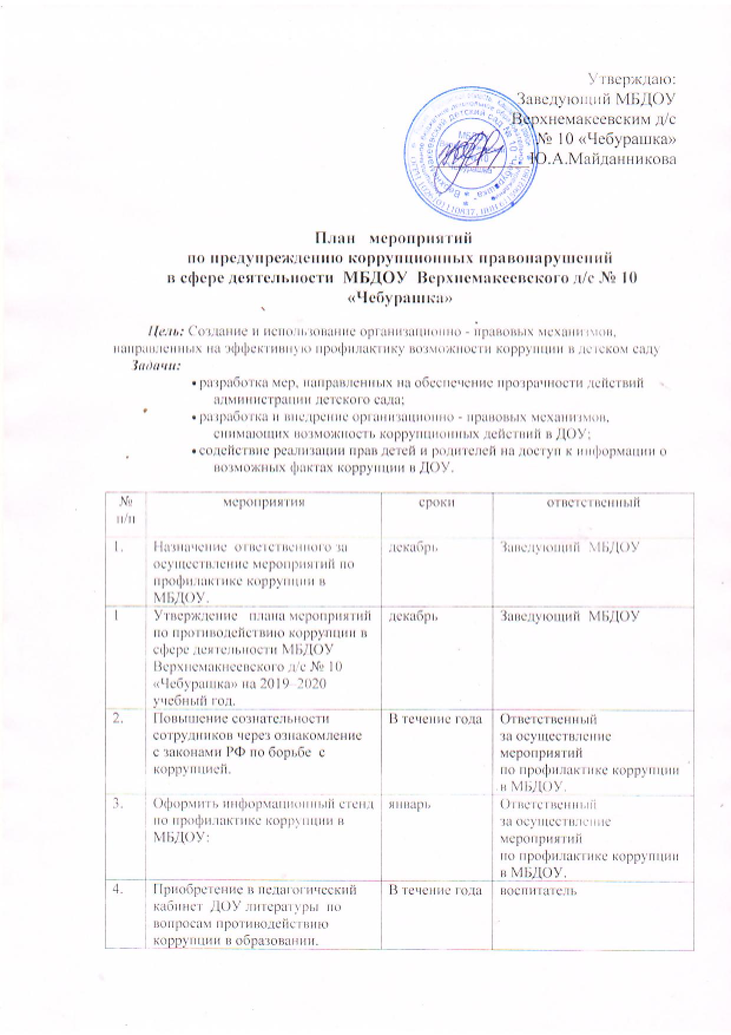

|  |  |  |  |
| --- | --- | --- | --- |
| 5. | Разработать анкету для родителей (законных представителей) по выявлению фактов коррупции в МБДОУ. | до 01.02.2021 | воспитатель |
| 6. | Организовать проведение анкетирования  родителей (законных представителей) по выявлению фактов коррупции в МБДОУ. | до 20.02.2021 | воспитатель |
| 7. | Организовать «горячую линию» для граждан по выявлению фактов коррупции в МБДОУ | каждую вторую среду месяца  с 16.00 до 18.00 | Ответственный  за осуществление мероприятий  по профилактике коррупции. |
| 8. | Информирование родительской общественности о расходовании средств, поступивших в качестве добровольных пожертвований | В течение года | Заведующий |
| 9. | Организация  родительских  собраний с целью разъяснения политики МБДОУ в  отношении  коррупции | В течение года | Ответственный  за осуществление мероприятий  по профилактике коррупции,  воспитатели. |
| 10. | Анализ заявлений, обращений граждан на предмет наличия в них информации о фактах коррупции | По мере поступления обращений | Ответственный  за осуществление мероприятий  по профилактике коррупции  в МБДОУ. |
| 11. | Заслушивать отчет ответственного лица за осуществление мероприятий  по профилактике коррупции  в МБДОУ. | 1 раз в квартал | Заведующий  МБДОУ |